Демоверсия итоговой контрольной работы по информатике 9 класс
1. Рассказ, набранный на компьютере, содержит 8 страниц, на каждой странице 40 строк, в каждой строке 48 символов. Определите информационный объём рассказа в байтах в кодировке Windows, в которой каждый символ кодируется 8 битами.
2. Для каких из приведённых слов истинно высказывание:
НЕ (есть шипящие) И (оканчивается на гласную)?
Выберите все правильные варианты:
любовь забота отвращение отчуждённость красота
Шипящие звуки – это [ж], [ш], [ч], [щ].
3. Между населёнными пунктами A, B, C, D, E, F построены дороги, протяжённость которых (в километрах) приведена в таблице. Определите длину кратчайшего пути между пунктами A и F. Передвигаться можно только по дорогам, протяжённость которых указана в таблице.
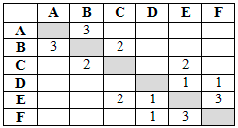
4. Дан фрагмент электронной таблицы. Какие из формул, приведённых ниже, могут быть записаны в ячейке A2, чтобы построенная после выполнения вычислений диаграмма по значениям диапазона ячеек A2:D2 соответствовала рисунку?
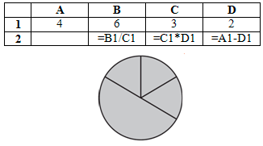
1) =A1-1 2) =B1-A1 3) =A1+C1 4) =A1-D1 5) =2*D1-2
5. Разведчик передал в штаб радиограмму, в которой встречаются только буквы Н, К, И, Л, М. Каждая буква закодирована с помощью азбуки Морзе. Разделителей между кодами букв нет. Запишите в ответе переданную последовательность букв.
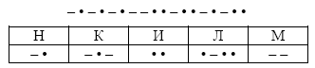
6. Определите значение переменной e после выполнения данного алгоритма:
f := 21
e := 10
f := 5*f+5
e := f–10–e*5
В ответе укажите одно целое число – значение переменной e.
7. Определите, что будет напечатано в результате работы следующей программы.
var s, k:integer;
begin
s:= 1;
for k:= 1 to 7 do
s:= s + k;
writeln (s);
end.

8. В таблице Dat хранятся данные о количестве сделанных учениками заданий (Dat[1]заданий сделал первый ученик, Dat[2] – второй и т. д.). Определите, какое число будет напечатано в результате работы следующей программы.
Var k, m: integer;
Dat: array[1..10] of integer;
Begin
Dat[1] := 7; Dat[2] := 9;
Dat[3] := 10; Dat[4] := 5;
Dat[5] := 6; Dat[6] := 7;
Dat[7] := 9; Dat[8] := 8;
Dat[9] := 6; Dat[10] := 7;
m := 0;
for k := 1 to 10 do
if Dat[k] < 8 then begin
m := m + 1
end;
writeln(m)
End.

9. На рисунке – схема дорог, связывающих города А, Б, В, Г, Д, Е, Ж и К. По каждой дороге можно двигаться только в одном направлении, указанном стрелкой. Сколько существует различных путей из города А в город К?
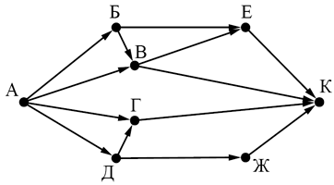
10. В таблице представлен фрагмент базы данных «Крупнейшие озёра мира». Сколько записей в данном фрагменте удовлетворяют условию
(Материк = «Северная Америка») ИЛИ (Максимальная глубина (м) > 200)?
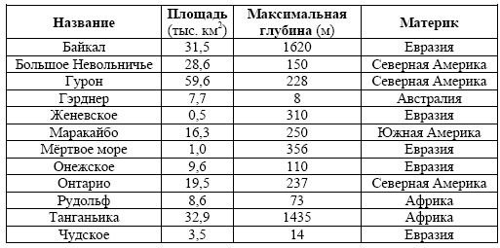
11. Переведите число 222 из десятичной системы счисления в двоичную систему счисления. Сколько единиц содержит полученное число?
12. У исполнителя Квадратор две команды, которым присвоены номера:
1. возведи в квадрат
2. вычти 1
Исполнитель работает только с натуральными числами. Составьте алгоритм получения из числа 2 числа 13, содержащий не более 5 команд. В ответе запишите только номера команд. Если таких алгоритмов более одного, то запишите любой из них.

13. Приведены запросы к поисковому серверу. Для каждого запроса указан его код – соответствующая буква от А до Г. Запишите в таблицу коды запросов слева направо в порядке убывания количества страниц, которые нашёл поисковый сервер по каждому запросу. По всем запросам было найдено разное количество страниц. Для обозначения логической операции «ИЛИ» в запросе используется символ «|», а для логической операции «И» – символ «&».
А: Курица | Колбаса | Яблоки
Б: (Курица | Яблоки) & Колбаса
В: Курица | Яблоки
Г: Курица & Колбаса & Яблоки

14. Для каких из приведённых чисел истинно высказывание:
НЕ (Вторая цифра чётная) И (Последняя цифра чётная)?
Выберите все правильные варианты:
2345 6848 3561 4562 3778

15. Переведите число 10100110 из двоичной системы счисления в десятичную систему счисления. В ответе запишите полученное число.

